作业1 Qt编程基础

布置时间：3月13日

收集时间：3月17日24：00

提交方式：姓名_学号_作业1，如：平毅_2009060707_作业1.doc

内容：在Deepin操作系统Qt Creator开发环境中设计一个QWidget类型的组件。设置窗口大小为400X300分辨率，主窗口中放置标签（Label）和按钮（Button）两个对象（Object），参考样例放置于窗口中间位置，并输入相应的文字，字体格式可自行定义，要求实现点击按钮关闭窗口的功能。可参考Qt Creator快速入门第三版示例代码（Qt-Creator-quick-start\03\03-04）



解答：

1. 新建Qt工程文件

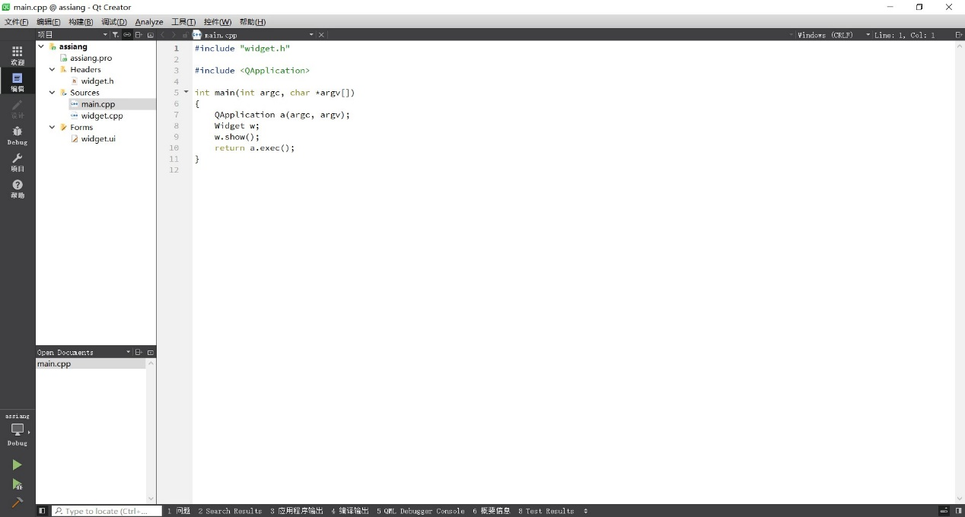

图 1 Qt工程文件框架图

1. *.ui 文件中的 QWidget 对象进行分辨率（geometry 参数）的设置

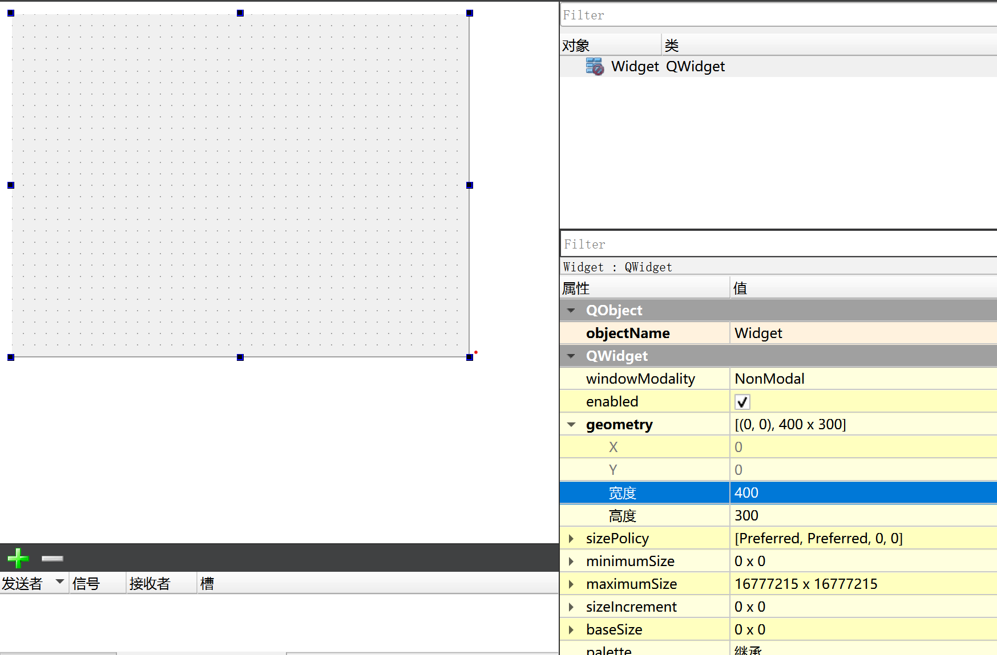

图 2 QWidget 几何参数设置

1. 添加 label 和 push button 两个控件，并分别增加文字，修改（重命名）两个对象的名称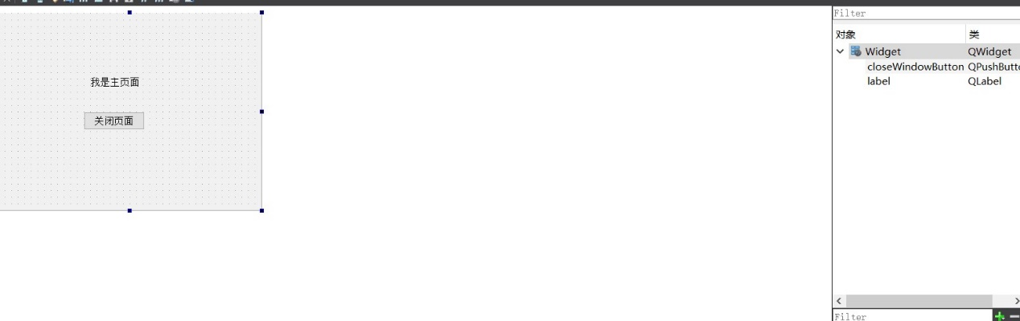

图 3 添加控件并修改文字

1. 添加 QPushButton 对象的相应代码。 

1.插入头文件声明（在 *.h 文件中插入 private slots：）

private slots:

void **closeMyWidgetWindow**(); 

2.在 widget.cpp 中添加槽函数（函数功能描述） void Widget::closeMyWidgetWindow()

{

close();

}

3.添加绑定函数

connect(ui->closeMyWidgetWindow,&QPushButton::clicked,this,&Widget::closeMyWidgetWindow);

4.备注：在 ui 文件中需修改 QPushButton 的对象名称，将其改为 “closeMyWidgetWindow”

1. 项目测试 通过构建（Build）检查是否存在 error 或者 warning，在通过构建后点击运行按钮进 行测试，经验证实现了点击按钮关闭窗口的功能。



图 4 Qt Creator 验证测试